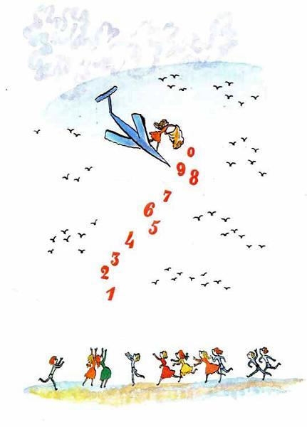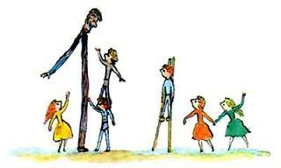Вот один, иль единица,Очень тонкая, как спица.
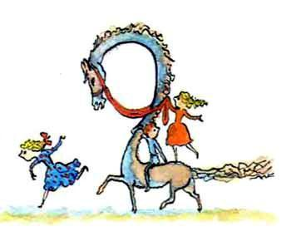А вот это цифра два.Полюбуйтесь, какова:Выгибает двойка шею,Волочится хвост за нею.
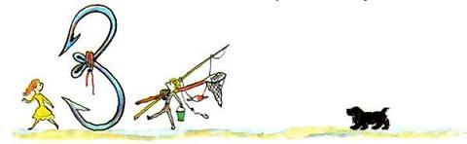А за двойкой — посмотри —Выступает цифра три.Тройка — третий из значков —Состоит из двух крючков.За тремя идут четыре,Острый локоть оттопыря.
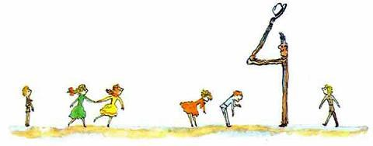А потом пошла плясатьПо бумаге цифра пять.
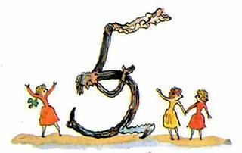Руку вправо протянула,Ножку круто изогнула.
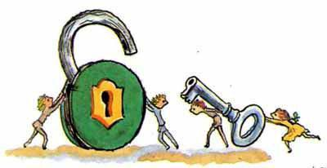Цифра шесть — дверной замочек:Сверху крюк, внизу кружочек.
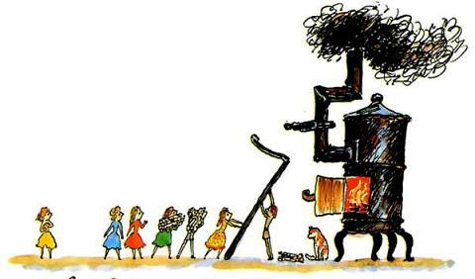Вот семерка — кочерга.У нее одна нога.
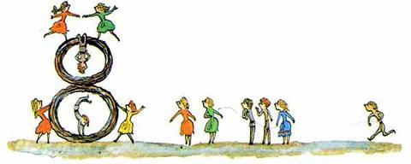У восьмерки два кольцаБез начала и конца.
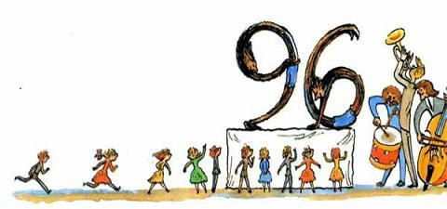Цифра девять, иль девятка, —Цифровая акробатка:Если на голову встанет,Цифрой шесть девятка станет.Цифра вроде буквы О —Это ноль, иль ничего.
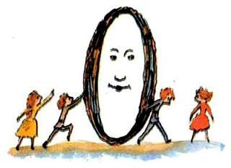Круглый ноль такой хорошенький,Но не значит ничегошеньки!Если ж слева, рядом с нимЕдиницу примостим,Он побольше станет весить,Потому что это — десять.
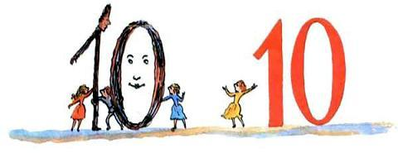Эти цифры по порядкуЗапиши в свою тетрадку.Я про каждую сейчасСочиню тебе рассказ.
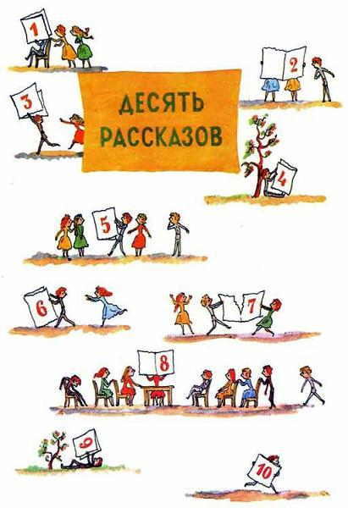1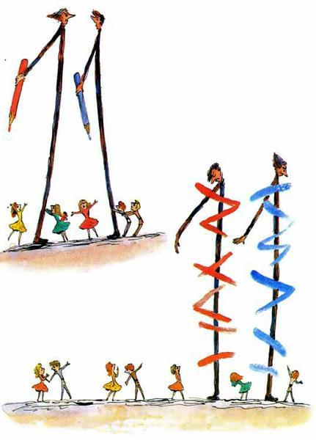В задачнике жилиОдин да один.Пошли они дратьсяОдин на один.Но скоро одинЗачеркнул одного.И вот не осталосьОт них ничего.А если б дружилиОни меж собою,То долго бы жилиИ было б их двое!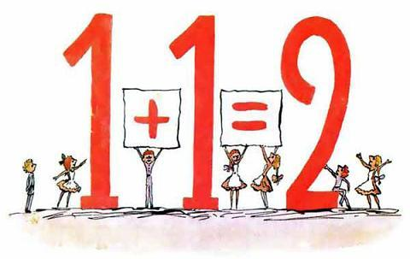2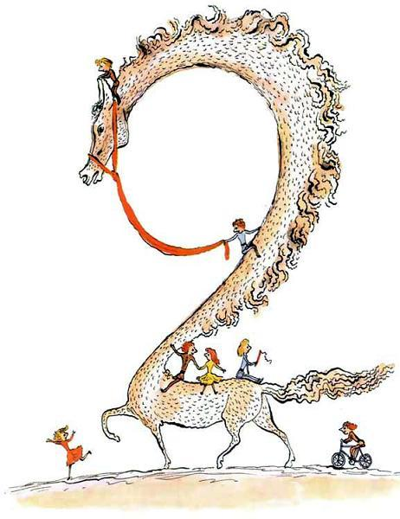Две сестрицы — две рукиРубят, строят, роют,Рвут на грядке сорнякиИ друг дружку моют.Месят тесто две руки —Левая и правая,Воду моря и рекиЗагребают, плавая.
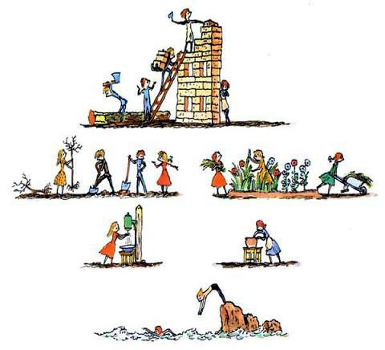3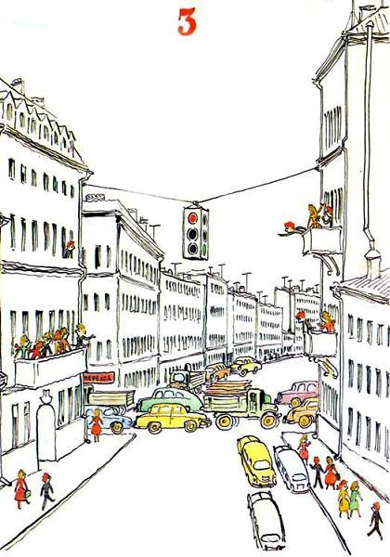
Три цвета есть у светофора,Они понятны для шофёра:Красный цвет —Проезда нет.Жёлтый —Будь готов к пути,А зелёный свет — кати!4Четыре в комнате угла.Четыре ножки у стола.И по четыре ножкиУ мышки и у кошки.Бегут четыре колеса,Резиною обуты.Что ты пройдешь за два часа,Они — за две минуты.
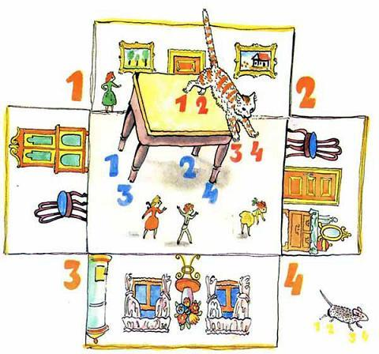5Пред тобой — пятерка братьев,Дома все они без платьев,А на улице затоНужно каждому пальто.
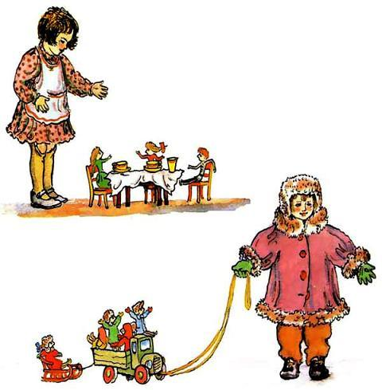6
ШестьКотятЕстьХотят.Дай им каши с молоком.Пусть лакают языком,Потому что кошкиНе едят из ложки.
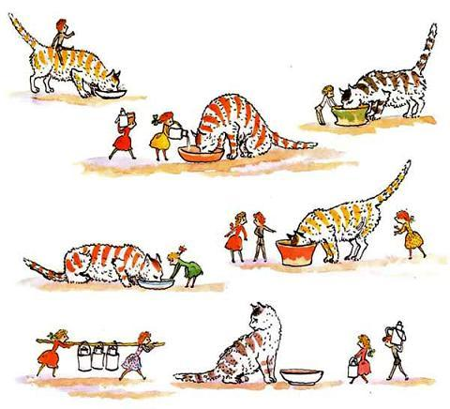7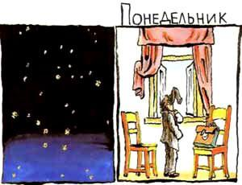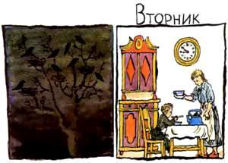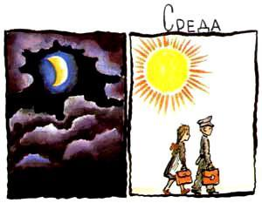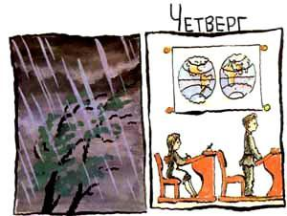
Семь ночей и дней в неделе.Семь вещей у вас в портфеле:Промокашка и тетрадь,И перо, чтобы писать,И резинка, чтобы пятнаПодчищала аккуратно,И пенал, и карандаш,И букварь — приятель ваш.
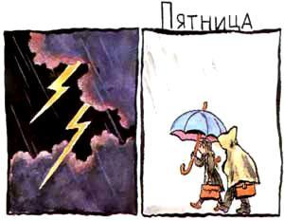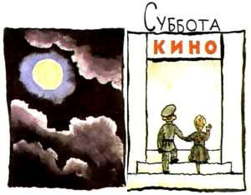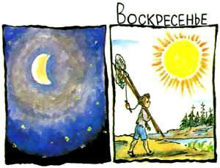8Восемь кукол деревянных,Круглолицых и румяных,В разноцветных сарафанахНа столе у нас живут.Всех Матрёшками зовут.Кукла первая толста,А внутри она пуста.Разнимается онаНа две половинки.В ней живет ещё однаКукла в серединке.Эту куколку открой —Будет третья во второй.Половинку отвинти,Плотную, притертурю, —И сумеешь ты найтиКуколку четвёртую.
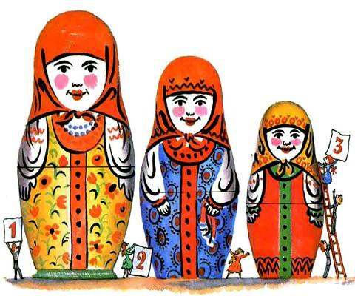
Вынь её, да посмотри,Кто в ней прячется внутри.Прячется в ней пятаяКуколка пузатая,А внутри пустая.
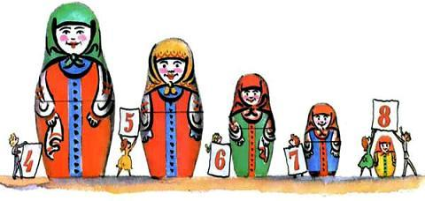
В ней живёт шестая.А в шестой —Седьмая,А в седьмой —Восьмая.Эта кукла меньше всех,Чуть побольше, чем орех.Вот поставленные в ряд,Сёстры-куколки стоят.— Сколько вас? — у них мы спросим,И ответят куклы: — ВОСЕМЬ!
9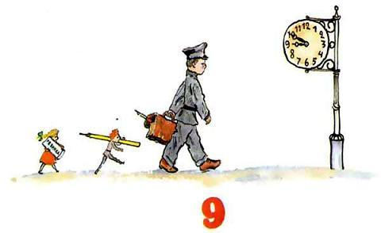
К девяти без десяти,К девяти без десяти,К девяти без десятиНадо в школу вам идти.В девять слышится звонок.Начинается урок.К девяти без десятиДетям спать пора идти.А не ляжете в кровать,Носом будете клевать!
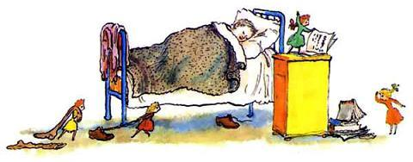0Вот это ноль, иль ничего,Послушай сказку про него.
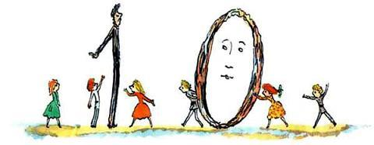
Сказал весёлый, круглый нольСоседке-единице:— С тобою рядышком позвольСтоять мне на странице!Она окинула егоСердитым гордым взглядом:— Ты, ноль, не стоишь ничего.Не стой со мною рядом!
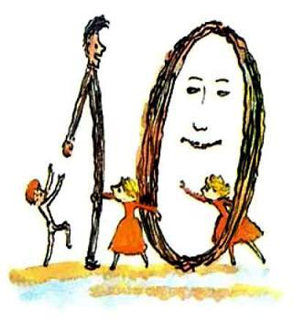
Ответил ноль: — Я признаю,Что ничего не стою,Но можешь стать ты десятью,Коль буду я с тобою.Так одинока ты сейчас,Мала и худощава,Но будешь больше в десять раз,Когда я стану справа.
Напрасно думают, что нольИграет маленькую роль.Мы двойку в двадцать превратим.Из троек и четвёрокМы можем, если захотим,Составить тридцать, сорок.Пусть говорят, что мы ничто, —С двумя нолями вместеИз единицы выйдет сто,Из двойки — целых двести!
